永恒的中华民族精神
教学目标：
1.识记中华民族精神的基本内涵和重要性，理解中华民族精神的核心和新时期爱国主义的主题。通过具体事例，归纳以爱国主义为核心的中华民族精神的表现。
2．结合事例分析说明中华民族精神的基本内涵，通过歌曲和视频深刻领会爱国主义是中华民族精神的核心。
3. 增强对优秀民族文化和民族精神的认同感。增强维护民族团结、社会稳定、顾全大局的爱国主义情感。认同创造精神、团结精神、奋斗精神、梦想精神的民族优良品格，保持艰苦奋斗、积极进取。
教学重点：中华民族精神的基本内涵和重要性
教学难点：爱国主义不是抽象的，而是具体的
教学过程：
一、情境营造，启迪思考
多媒体展示9月30日日历，同学们知道每年的9月30日是什么节日吗？引发学生思考。
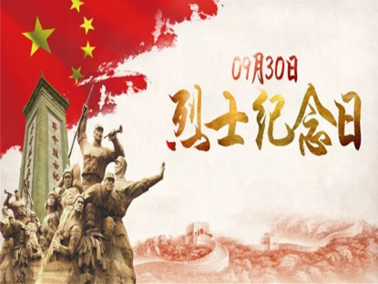
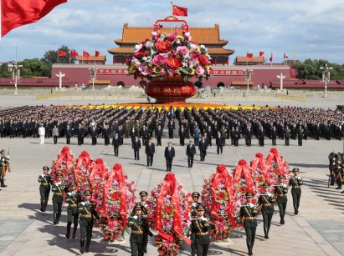

展示图片：2018年9月30日上午，党和国家领导人同首都各界群众代表一起，在天安门广场向人民英雄敬献花篮。学生观看思考，感受国家和人民对烈士的缅怀。人民祭英烈，共筑民族魂 ，让学生思考什么是民族魂，从而导入新课：永恒的中华民族精神。
二、合作探究，展示成果
展示国家主席习近平在十三届全国人大一次会议上的讲话，他对民族精神进行了深刻而全面的阐释。通过习近平对民族精神的阐释，导入学习的第一个问题。
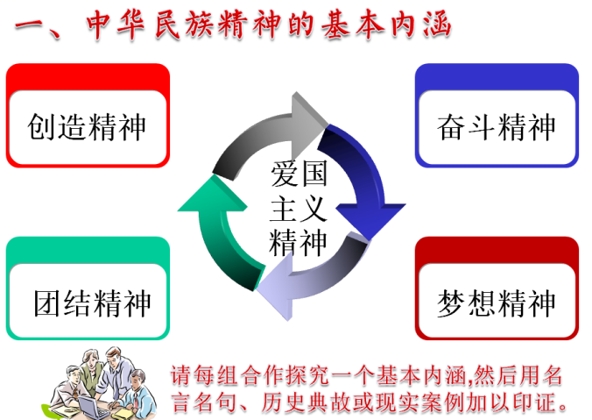
让学生每组合作探究一个基本内涵,然后用名言名句、历史典故或现实案例加以印证。学生分组合作探究，并推荐代表回答，展示成果。学生在分工合作中学会共同探索，在民主的氛围中引导学生多角度思考问题，增强他们的创新意识。通过案例、事例来解决重点问题，培养学生对中华民族精神的政治认同。
三、情感升华，付诸实践
当最后一组展示完爱国主义精神后，请全班同学起立合唱《我的中国心》感受爱国主义精神，但爱国主义不是抽象的，需要为之付出具体行动。展示图片
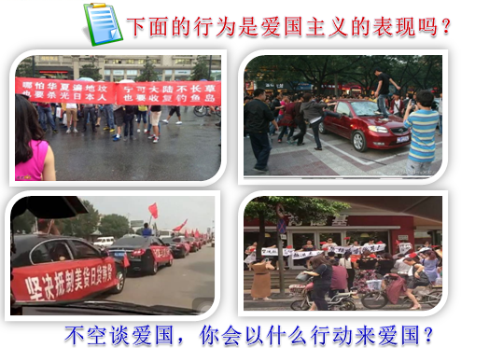
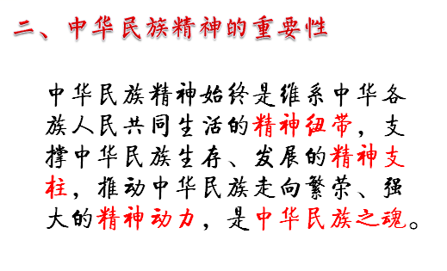
通过观看图片，引导学生应该理性爱国。让学生结合自己的实际，谈谈以什么行动来爱国。可能学生不知从何说起，接下来播放视频《今天，我们可以这样爱国》，让学生明白，今天，爱国并非一定是惊天地泣鬼神的壮举，也不是大英雄才能诉说的情怀。爱国，也可以是小人物日常生活的点点滴滴。从而导出爱国主义新时期的主题：在当代中国，爱祖国与爱社会主义本质上是一致的。发展中国特色社会主义，拥护祖国统一，是新时期爱国主义的主题。

四、质疑释疑，自主学习
在学习中华民族精神的基本内涵的基础上，学生通过自主学习总结概括出民族精神的重要性。通过自主学习，变被动为主动，提高学习的主动性和自觉性。

五、知识梳理，自悟总结
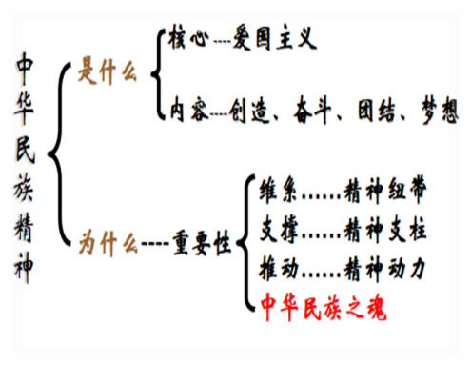
请学生对知识进行系统化整合，巩固、梳理已学知识、技能，促进形成网络体系。学生展示自己根据学习建构的知识框架，形成板书。

六、运用判断，体验践行

